Galaxia
Galaxia noastra este domiciliul Soarelui si a altor 200 de miliarde de stele, mii de nebuloase si roiuri stelare.
Toate aceste obiecte orbiteaza in jurul centrului galaxiei (centrul galactic).
Galaxia este o structura gigantica avand 100.000 de ani lumina in diametru. Chiar daca are un diametru mare, galaxia este foarte subtire: doar 1000 de ani lumina grosime.
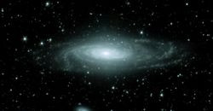
Pentru a va imagina cat de mare este galaxia sa ne imaginam ca o reducem la 130 km. Atunci sistemul solar va avea numai 2 mm diametru!
Galaxia NGC7331 din contelatia Pegasus. Astronomii cred ca aceasta galaxie arata exact ca galaxia noastra

Vazuta din interiorul ei, galaxia apare ca o banda albicioasa pe cer, banda cunoscuta sub numele de "Calea Lactee".
Chiar daca calea lactee este difuza, avand un aspect de nor, ea este compusa din miliarde de stele. Acest lucru a fost gandit pentru prima oara de Democritus (450 I.Hr. - 370 i. Hr.).
Cea mai stralucitoare parte a Caii Lactee se proiecteaza in constelatia Sagittarius (Sagetatorul). Acolo se afla centrul galaxiei.
Virsta Galaxiei
Ultimele studii arata ca galaxia noastra are varsta de 13,6 miliarde de ani. Asta arata ca este aproape la fel de batrana ca si universul.

Structura Galaxiei
Galaxia noastra are o forma de galaxia spirala barata.
Initial s-a crezut ca este o spirala normala, dar incepand cu 1980 tot mai multe observatii aratau ca in centrul galaxiei se afla o bara de stele rosii, foarte batrane. Confirmarea a venit in 2005, cand telescopul spatial Spitzer a observat aceasta bara in centrul galaxiei.
Stelele sunt dispuse in galaxiei in doua moduri: stelele tinere stau in planul galaxiei (discul galactic), iar cele batrane in haloul galactic, ce inconjoara centrul galaxiei.
In centrul galaxiei se afla un obiect compact foarte masiv (probabil o gaura neagra supermasiva).
In jurul centrului galactic se desfasoara patru brate spirale mari, ce incep chiar din centrul galaxiei.
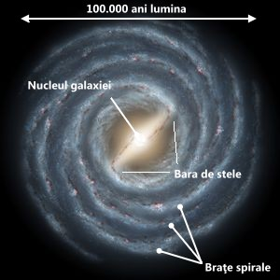
Asa arata galaxia noastra vazuta de sus. Pentru o imagine cu notatii treceti cu cursorul peste imagine. Credit: NASA/JPL-Caltech/SST.

Aceste brate au primit numele constelatiei in care se proiecteaza
- Bratul Perseu
- Bratul Norma-Cygnus
- Bratul Crux-Scutum
- Bratul Carina-Sagittarius
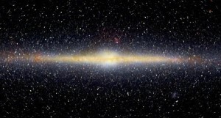
Mai exista cel putin un brat mai mic, Bratul Orion.

Galaxia noastra vazuta de pe muchie.

Soarele impreuna cu planetele, dar si alte stele sunt situate in bratul Orion (numit si bratul Local).
Initial intre stelele din brat se afla gaz, dar unda de soc a unei supernove a golit o regiune de gaz. Aceasta regiune, in care s-a format si Soarele se numeste acum "Bula Locala".
Discul galactic, in care se gasesc stele tinere si mult gaz, este inconjurat de un halou sferic de stele batrane, dar si de un halou de roiuri stelare globulare, formate odata cu galaxia noastra.
Dar marea majoritatea a materiei din galaxie se afla sub forma de materie intunecata.
Local Soarelui in Galaxia
Soarele se gaseste la marginea bratului spiral Orion, in Bula Locala. Distanta pana la centrul galatic este de 26.000 ani lumina.
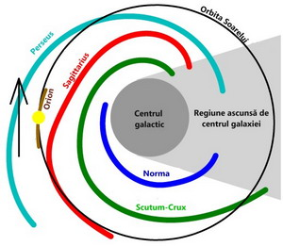
Pana la urmatorul brat spiral, bratul Perseus, este o distanta de 6500 ani lumina.

Localizarea bratelor spirale si a pozitiei Soarelui in galaxie.

Fata de stelele din veninatate, Soarele se deplaseaza in directia constelatiei Hercules, acest loc fiind numit apexul solar.
In regiunea unde se afla situat Soarele, se cunosc pozitiile exacte (in spatiu) a peste 100.000 de stele. Pe o raza de 10 ani lumina se afla 12 stele. Sapte din cele 12 stele sunt pitice rosii. Doar stelele Sirius A si alpha Centauri A sunt mai mari decat Soarele.
Cea mai apropiata stea se afla la 4,3 ani lumina si se numeste Proxima Centauri.
Obiectele cosmice din galaxie
Inca de la aparitia telescopului astronomii au observat anumite regiuni de pe cer in care se aflau grupuri stranse de stele. La o prima vedere parea ca aceste grupuri exista intr-adevar in spatiu, dar fara a determina distanta pana la stelele respective nu se putea spune cu siguranta.
Aceste grupuri stelare au primit numele de roiuri stelare.
S-au identificat doua feluri de roiuri, iar numele acestora a fost dat dupa aspectul visual.
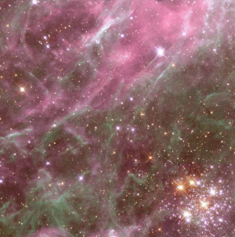
Roiuri deschise: aglomerari de stele fara o forma anume, ce pot avea pana in cateva sute de stele. Roiurile deschise contin stele de culoare alba sau albastra.
Roiul stelar deschis Hodge 301 (este aglomerarea de stele din dreapta jos a imaginii). Acest roi se afla situat in Norul Mare al lui Magellan, o galaxie satelit a galaxiei noastre. Stelele din roi sunt foarte tinere, avand varsta situata intre 20 si 25 milioane de ani. Ele sunt inca situate in nebuloasa din care s-au format, pe care o ilumineaza.
Dupa culoarea stelelor s-a dedus ca sunt formate din stele tinere, nascute impreuna dintr-o nebuloasa. Uneori nebuloasa din care s-au nascut stelele se poate observa foarte aproape de roi.
Acum, se stie ca roiurile deschise sunt grupuri de stele legate gravitational, formate din stele tinere. Aceste roiuri provin din nori imensi de gaz si praf, numiti crese stelare.
Roiurile deschise sunt roiuri galactice ce se rotesc in jurul centrului galaxiei. Aceste roiuri se afla in planul glactic, in aceeasi regiune unde se gasesc si norii de praf interstelar.
In unele regiuni se observa inca procesul de formare a stelelor, proces ce da nastere unor noi roiuri stelare.
Majoritatea roiurilor deschise au o viata scurta in aceasta forma. Pe masura ce se rotesc in jurul centrului galactic, stelele din roi scapa de atractia gravitationala a celorlalte. Astfel, pe masura ce trece timpul roiul se disipa in galaxie. Un roi deschis are o viata medie de 100 milioane de ani. Pana acum se cunosc 1500 de asemenea obiecte.
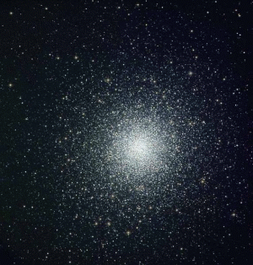
Roiuri globulare: roiuri de stele, de forma sferica, ce contin intre 10.000 si 1.000.000 de stele.
Roiul globular M92. Contine peste 100.000 de stele si se afla la 26.000 de ani lumina departare de Soare. Diametrul acestui roi este de 85 ani lumina. Se afla in constelatia Hercules.

Aceste roiuri sunt dispuse in jurul galaxiei noastre, intr-un halou, fiind concentrate in jurul centrului galactic. Studiile spectroscopice arata ca stelele din aceste roiuri contin multe elemente grele, avand o varsta inaintata. Se crede ca aceste roiuri s-au format inaintea stelelor din galaxia respectiva, dintr-o populatie de stele mai vechi, numita populatia II.
Estimari recente de varsta, arata ca roiurile globulare au intre 12 si 20 miliarde de ani vechime.
Majoritatea acestor obiecte se gasesc in jurul centrului galactic, proiectandu-se in constelatiile Sagittarius, Scorpius si Ophiucus.
Roiurile globulare se rotesc in jurul centrului galactic, pe orbite excentrice, cu o viteza de 100 km/s. Ele nu iau parte la miscarea bratelor galaxie.
Pana acum sunt catalogate 151 de roiuri globulare.
Asociatiile stelare
Dupa ce stelele dintr-un roi stelar deschis se disipa, aceastea urmeaza traiectorii asemanatoare care pot fi identificate. Aceste stele au primit numele de asociatii stelare.
Un exemplu este dat de stelele din Carul Mare. Acestea au o miscare proprie in aceeasi directie, cu aceeasi viteza. In compozitia lor s-au identificat aceleasi elemente ceea de dovedeste ca au aceeasi varsta. Toate stelele din Carul Mare s-au nascut acum 500.000.000 de ani. O alta asociatie stelara este cea formata din stelele din jurul stelei alpha Persei.
Studiul acestor roiuri este foarte important, pentru ca avand aceeasi varsta, diferitele proprietati ale stelelor din roi depind de masa sa. Studiind starea in care se afla o stea, stiindu-i varsta, si distanta pana la ea, putem determina masa ei.
Nebuloase
Termenul de nebuloasa vine din latinescul „nebula” (ceata). Prin observarea cerului prin instrumente astronomice s-au descoperit mici pete difuze, cetoase, ce au primit acest nume. Initial s-a folosit termenul pentru toate obiectele difuze, dar s-a renuntat la denumirea in acest mod a galaxiilor.
Nebuloasele pot fi clasificate in functie de modul in care sunt iluminate. Astfel avem:
Nebuloase difuze
- Nebuloase de emisie - nebuloase ce contin gaz ionizat; acest gaz face ca nebuloasa sa emita lumina; regiunile cu HII (dublu ionizat);
- Nebuloase de reflexie – sunt nebuloase iluminate de alte stele; exemplu este nebuloasa ce inconjoara roiul Pleiade;
Nebuloase planetare – sunt regiuni de gaz ce inconjoara o stea moarta;
Ramasitele de supernova – in urma exploziei unei stele, gazul acesteia se imprastie prin galaxie; acest gaz se ciocneste de gazul si praful interstelar;
Nebuloasele obscure – sunt nebuloase ce nu sunt iluminate; pot fi detectate in momentul in care se suprapun peste o nebuloasa difuza;
Regiunile in care se gaseste HII sunt adevarate crese stelare: acolo se formeaza stele din gazul si praful aflat in nebuloasa. In momentul exploziei unei supernove, unda de soc a acesteia face ca o parte din gaz sa colapsese (sa se adune) si sa formeze mici conglomeratii de gaz.
Nebuloasele planetare sunt formate din gaz si plasma, formate in urma ejectarii lente a straturilor de gaz ale unei stele foarte fierbinte. Gazele din nebuloasa se indeparteaza cu cativa km/s de stea. In acest ritm nebuloasa se disipa in 10.000. Nebuloasele planetare contribuie la imbogatirea mediului interstelar cu carbon, nitrogen si oxigen. Aceste elemente se numesc metale. O nebuloasa planetara are cam 1 an lumina in diametru, gazul fiind foarte rarefiat (1000 particule pe cm2). Cam 1500 de nebuloase planetare exista in galaxia noastra.
Vecinatatea galactica
In jurul galaxiei noastra, orbiteaza alte cateva galaxii mici, numiti satelitii galaxiei. Aceste galaxii sunt galaxii pitice, ce nu contin mai mult de 3 miliarde de stele. Cei mai cunoscuti sateliti sunt Norii lui Magellan, vizibili cu ochiul liber din emisfera sudica. Până în prezent (1 ianuarie 2007) s-au descoperit 50 de sateliţi ai galaxiei noastre.
Cele mai apropiate 10 galaxii
- Pitica din Canis Major - 25.000 ani lumina
- Grupul de stele din Virgo - 30.000 ani lumina
- Pitica eliptica din Sagittarius - 81.000 ani lumina
- Norul Mare al lui Magellan - 168.000 ani lumina
- Norul Mare al lui Magellan - 200.000 ani lumina
- Pitica din Ursa Minor - 240.000 ani lumina
- Pitica din Sculptor - 254.000 ani lumina
- Pitica din Draco - 280.000 ani lumina
- Pitica din Sextans - 320.000 ani lumina
- Pitica din Ursa Major - 330.000 ani lumina
Norul mare al lui Magelan are 20.000 de ani lumina in diametru si este situat la 160.000 ani lumina departare. Cei mai mici sateliti sunt: galaxia pitica din Carina, galaxia pitica din Draco si galaxia pitica din Leo (Leo II). Aceste galaxii au numai 500 ani lumina in diametru. Acesti sateliti, doua galaxii mai mari plus galaxia noastra fac parte din ceea ce se numeste grupul local de galaxii.
Grupul local face parte din super roiul de galaxii din Virgo.



Galaxia
Tema:

A efectuat studentul Gr. MS 931:
Nazaria Nicolae

A verificat:
Bordean Elena

